Midterm Project
海外機車快遞

工資所碩一
彭勇璇
徐惠伶
李俊儀
蔡其達

ISZKIRI Bike Courier Service

1. 地址及聯絡方式：
Iszkiri Szolgáltató és Kereskedelmi Kft (Iszkiri Ltd)
1077 Budapest, Izabella u. 3/b
Tax number: 13359782-2-42
Order-a-courier: 36 1 343-1330
English speaking dispatcher: 06-20-516-6242
Communication account: Budai Eszter (eszter@iszkiri.hu)
Technical account: Molnár Tamás (pancho@iszkiri.hu)
Other info: info@iszkiri.hu
2. 網址：
http://www.iszkiri.hu/iszkiri_inenglish.html
3. 業務介紹
What
業務主要在配送小包裹，如：信封，文件（合約書，藍圖，等等），產品樣本，宣傳單，各樣的票（飛機票，火車票，入場券）。
When
服務時間：每週一至五(8.00 am – 6.00 pm)
How Big?
每個送信員都備有一個不透水的包包（50*20*30cm³）。一個包包的載重上限為5公斤。當包裹的大小超過包包可容納的空間或重量超過5公斤及低於8公斤時，都會多付額外的收費（原價格的50％）。
How Much?
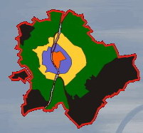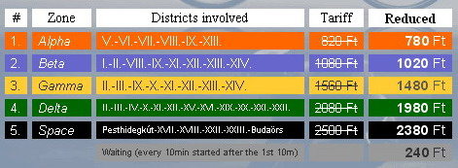
把布達佩斯切割成五個區域，不同區域的收費是根據以上的表所示。如果是跨區域運送就得多收額外的費用（Value Added Tax）。網站上並沒有VAT的計算方式。
How Fast?
收拾包裹在30-60分鐘內，運送也在30-60分鐘內。
付費方式
一般客戶都直接向運送員付錢。至於有簽約的客戶可以在每各月用轉帳的方式付費。
其他必須注意的事項：
- 包裹的包裝是由客戶負責。運送員可以拒絕運送不適當包裝的文件。
- 等待時間(waiting time)
當運送員到客戶的所在處只能等待不超過10分鐘，超過時就得多付額外的費用（等待費用）。
- 當客戶取消運送服務時，他是否要付額外的費用視情況而定。
- 當收件人不在時，運送員會立即聯絡客戶以確定包裹應該要如何做後續處理。

Bike Express d.o.o
Croatia’s Bike Courier Company
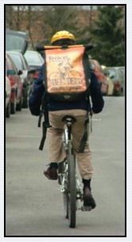
1. 地點：
Zagreb，Croatia
- 聯絡方式：
電話號碼:
01/ 4828 972
01/ 4828 973
傳真號碼:
01/ 4828 983
電子信箱： info@bike-express.hr
- 網址：
http://www.bike-express.hr/eng/about.htm
- 業務介紹：
本公司成立於9月22日，2003。由Croatia與Irish人一起出資的公司。主要業務範圍為Croatia首都Zagreb。這家公司號稱是全克羅埃西亞共和國(Croatia)的第一家快遞公司。目前在Croatia的各大城市提供加盟機會。所使用的工具為登山腳踏車，因此不會受到任何天氣變換，而載客戶包裹的包包是100％不透水。
What
主要業務是運送文件，軟片，包裹，等等低於10公斤的東西。
When
服務時間：每週一至五(8.00 am – 8.00 pm)。如果在非公司正常上班時間需要服務，那務必事先在上班時間告知。
How fast?
包裹一定在一個小時內就可以抵達收件人手上，有時候甚至會更快。
How much?
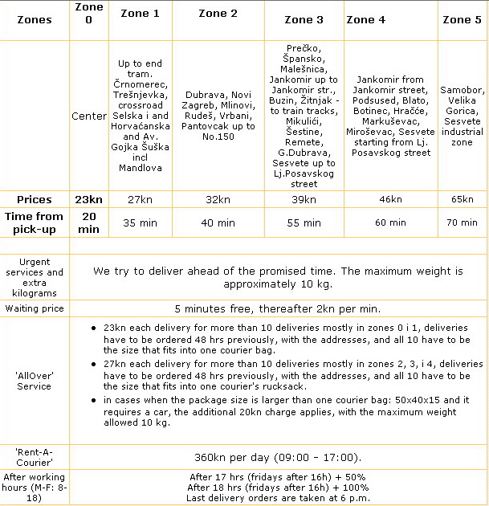- 收費標準是根據以上的表所示將首都Zagreb切割成六個區域(zone 0至zone 5)。等待時間(waiting time)為5分鐘，當超過5分鐘時，每分鐘計價2kn.
-如果要租運送員，收費為360kn/天。
-無論在任何天氣，公司會照常服務。在天氣轉變的情形（如：溫度低於-10C，暴風雨，等）進行服務時，必須多付原價的50％。
Service
本公司提供四類服務項目如下：
1. ‘AllOver’ Service
這項服務主要針對需要運送到各個不同區域的服務。至少要有10個包裹，而收費標準為 (23kn+PDV(present discounted value) / 包裹)。所有包裹一定會在當天運送完畢。
2. ‘Rent-A-Courier’ Service
租約運送員的服務是在運送時需要花很多時間等待（lot waiting time）的情形下的最佳服務項目。一天（09 am-05 pm）的收費為350kn+PDV。
3. ‘Cash-On-Delivery’ Service
當收件人向客戶購買東西，客戶可以經由此項服務將東西運送到收件人手上，然後將購買的錢送到客戶所處。
4. ‘Late Night/Early Morning’ Service
只要多付原價的50%+PDV，公司可以在正常上班以外的時間提供服務。需要此項服務的客戶必要事先預約。

Louisville's Bicycle Courier Service
1. 地點：
107 W Market
Louisville KY 40202
2. 聯絡方式：
502 583 2232
3. 網址：
http://www.bikedepot.org/cbdcourier/
4. 業務介紹
When
服務時間：週一至週五（8.00 am 至 5.00 pm）。客戶如果在週六需要服時，務必向公司事先預約。
How big
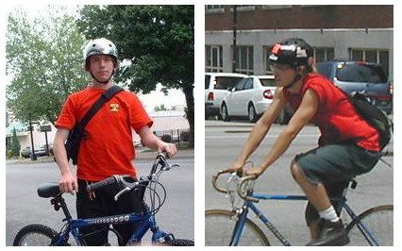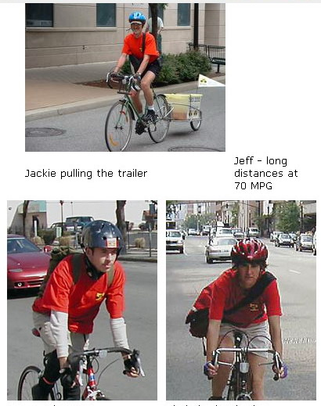
由以上圖得知，這一家公司沒有指定特定的包包。當客戶的包裹超過包包可以容納的空間時，公司使用拖車（載重量為10公斤）掛在腳踏車後面運送。
How Much
1. 收費折扣是針對來回服務（round trips），預約運送服務，大量服務或非緊急運送的服務。
2. 等待時間為10分鐘。超過10分鐘就得多付 $5.00/15分鐘 的等待費用。
3. 這一家公司目前主要的服務範圍是美國肯德基州的路易維耳市的幾個郵遞區號（40202, 40203, 40204, 40206, 40208, 40210, 40212, 及部分的 40205, 40211 & 47130）。客戶在網站上點選客戶及收件人的郵遞區號就可以得到收費價格，如下圖所示：
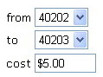
4. 針對在Central Business Distric 的企業，運送文件到辦公室的收費一律為$3.00。
其他服務
當上班族在早上開會需要買早餐時，可以直接在這家公司網站點選四樣早餐點，不過一定要在48個小時前點選才有效。四樣早餐點的價格如下表：
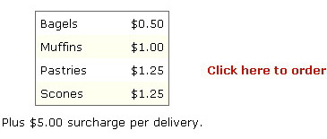
早餐價格貴了一點是因為要多付 $5.00 的額外費用（運送費用）。至於公司到底是自己另開一家早餐店或向一家早餐店購買，網站上並沒有特別說明。
Denver Boulder Courier
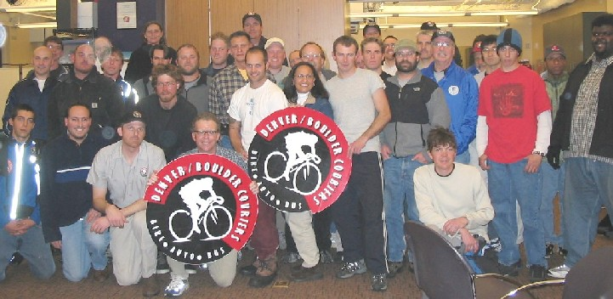
1. 地址及聯絡方式：
Denver/Boulder Couriers
1701 Wynkoop St. #246
Denver, CO 80202
Ph: 303-571-5719
Fax: 303-449-0407
Boulder/Denver Couriers
1722 14th St. #105
Boulder, CO 80302
Ph: 303-444-9833
Fax: 303-449-0407

客服專線
Ph: 303-571-5719
Fax: 303-449-0407
1701 Wynkoop St #246
Denver, CO 80202
Hours: M-F 7:30 - 5:30
2. 網址：
http://www.bdcouriers.com/
3. 業務介紹：
Denver Boulder Couriers 成立於1987。其主要業務為提供腳踏車，汽車，及貨車運送服務，因此可以服運送的東西的大小不受限。業務範圍是在美國科羅拉多州人口密集的各大城市。服務時間也可以根據收費標準而分為緊急運送及隔天送達。每家客戶都會有個人帳號及密碼，當他們需要被服務時，可以直接在官方網站上登入，然後填線上表格。
How much
收費標準是根據哪一種服務項目的收拾及送達地點而定。詳細的收費是要直接跟公司聯絡。
Service
腳踏車服務方面可以分成五項服務：
- B3H：3小時服務。
- B2H：2小時服務。
- B1H：1小時服務。
- B30：30分鐘服務。
- B15：15分鐘服務。
腳踏車服務的主要範圍為Denver, Boulder及 Cherry Creek。
其他服務：
- Account setup：可以直接在網站上或電話申請。
- Insurance：每個包裹備有價值$100的保險。
- Meeting your needs：除了運送服務，公司還提供區域性倉儲管理服務。
- Proof of delivery：收件人簽名後的票據會傳真給客戶以表示收件人真的有收到包裹。
- Reports：相關運送的資料會在每一周，每各月或每兩各月也會傳真給原客戶。
- Payment：客戶可以經由直接付款，開支票，或信用卡的方式付費。

BC Bikes Express Couriers
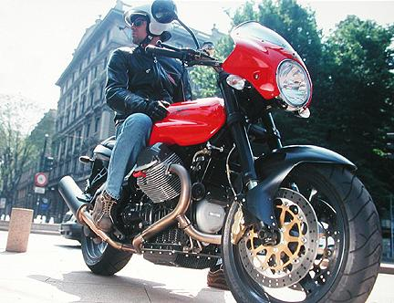
1.聯絡方式：
Ph: 778 772 0424.
電子信箱：bcbikes2003@yahoo.com
2. 網址：
http://www.deltadata.ca/bcbikes.htm
3. 業務介紹
BC Bikes Express Couriers不只是協助客戶運送文件資料，同時也幫助客戶運送醫療用品器材等，在合法的情況下運送緊急的生物醫療等相關產品，亦或著是藥物、血液、義肢等特殊用品的快速遞送。而其公司的總部在Surrey，而伴隨著業務成長的需求，目前已相繼在溫哥華和溫哥華南部增加服務據點。
How much
其運費計價方式有自定的一套價目表，網站上可下載，且可以根據客戶的需求選擇所需要的運送速度而計價。
How fast
運送速度上有多種選擇：
- superhot：竭盡所能的盡快送達。
- hot：2小時之內。
- rush：3小時之內。
- regular：早上打電話賦與任務，下午送達；下午打電話賦與任務，隔天上午送達。
- econo：今天拿貨，明天結束之前送達。
其他必須注意的事項：
- 接受整天的運送需求，但下午五點之後或假日要求運送必須額外多支付50%的運費金額。
- 必須在15天之內完成付款，而若是選擇立即付款可獲得5%的折扣。
- 因燃料價格讓運送成本提高，因此要多付10%的燃料費。

Island Motorcycle Express
- 地址及聯絡方式：
#201-1290 Broad Street
Victoria, BC
V8W 2A5
Office: 250-414-7489
Fax: 250-383-2978
Cell: 250-883-5789
電子信箱：info@islandmotorcycleexpress.com
2. 網址：
http://www.islandmotorcycleexpress.com/index.htm
3. 業務介紹
When
服務時間為早上八點到晚上六點。
How Big
最大的貨物重量為25lbs，且可處理的深5in，寬12in 和長18in，(5x 12x 18英寸)的貨物尺寸。
How much
收費方式主要是以區域來看，他將其分成24個不同的區域，找出兩區域間的關聯代碼之後再找出對應的運送價格，此外，顧客可以根據自己的運送需求選擇是要直接運送、同一天送達或隔夜送達等，不同的緊急需求亦有不同的運送價位。
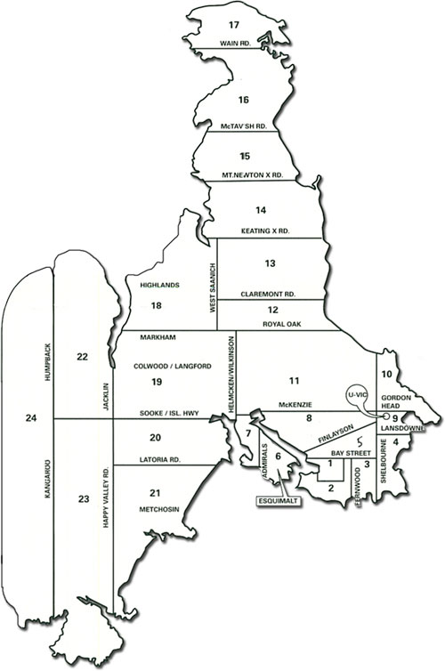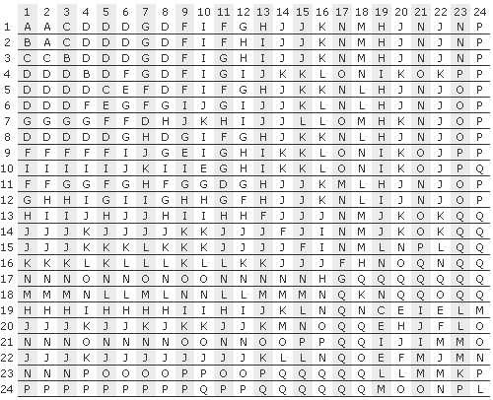
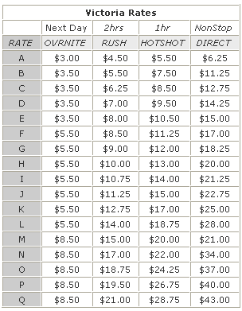
其他必須注意的事項：
- 使用貨到付款的方式可以便宜$5.00，而運送貨物到較偏遠的鄉下地區必須額外多付$20.00，保險方面也必須額外收費。
- 等待時間的前10分鐘為免費，但若是超過10分鐘之後，每5分鐘就必須額外多付$1.5的等待費用。
- 若是有問題要提出賠償，必須在交貨的10天之內提出。

AmStar Express

1.聯絡方式：
Ph: (818) 887-2727
(310) 551-2727
Fax：(881)591-1129
Senior officer：
電子信箱：doug@amstarexpress.com
Sales：
電子信箱：rosanne@amstarexpress.com
Office manager：
電子信箱：paul@amstarexpress.com
2. 網址：
http://www.amstarexpress.com/main.htm
3. 業務介紹
此公司從1982年即已成立至今已二十多年，是San Fernando Valley地區第一個成立的機車快遞公司，一開始主要就是由機車業務起家，到今天已經發展出許多機車快遞之外的業務範圍，除了用機車運送之外也開始有貨車等的運送，能夠協助客戶安全的運送多種緊急的文件或物品等，主要的服務範圍在在洛杉磯和San Fernando Valley。
When
服務時間全年不打烊，即使是假日也一樣是照常服務顧客。
Who
所服務的客戶非常多樣化，包括律師、會計師、公司或承包商等。
How fast
可接受同一天的貨物遞送服務，客戶亦可依照需求選擇運送貨物的速度快慢。
How much
詳細的收費方式在網站上沒有看到，必須進一步的打電話詢問或利用傳真的方式才能知道。
其他必須注意的事項：
- 若是對服務有任何不滿意時，公司可接受100%的退費。
- 提供貨物運送查詢的服務，可讓客戶知道貨物的運送狀況。

London Executive
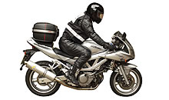

1.聯絡方式：
Ph: 020 7450 0050
020 7450 0060
Fax：020 7207 2005
Senior officer：
電子信箱：enquiry@londonexec.com

2. 網址：
http://www.londonexec.com
Motorcycle Fleet: http://www.londonexec.com/fleet/motorcycle.html

3. 業務介紹
此公司之區域性快遞業務使用重型機車為運送工具。原因是為應付倫敦地區經常性的交通阻塞。另一特點是該公司的機車快遞也包括人員的快速運送，例如限時而緊急的行程如機場人員載送服務等。該公司主要服務地點為倫敦市區。
When
24 hours a day, 7 days a week.
Who
未限定客戶類別，人員亦為運送單項之一。
How fast
Same Day Delivery。
How much
詳細的收費方式在網站上沒有看到，必須進一步的打電話詢問或利用傳真的方式才能知道。

Catford Couriers
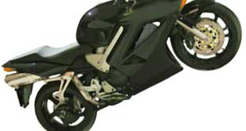

1.聯絡方式：
Ph: 020 8297 0321
Address: Catford Couriers
136, Hiteer Green Lane
London
SE13 6QA
電子信箱：mail@catfordcouriers.co.uk

2. 網址：
http://sitebuilder.yell.com/sb/show.do?id=SB0001199691000060
3. 公司介紹
此公司成立於1984年，起先於倫敦市區以機車運送包裹文件為主要業務。目前運送工具包括機車、小客車及大貨車。市場定位於倫敦市區。
When
24 hours a day, 7 days a week.
What
運送品項與服務：文件、信件、包裹
How fast
Daily Deliveries, Express Deliveries, Proof of Delivery, Same Day Deliveries.
How much
詳細的收費方式在網站上沒有看到，必須進一步的打電話詢問或才能知道。

T Service
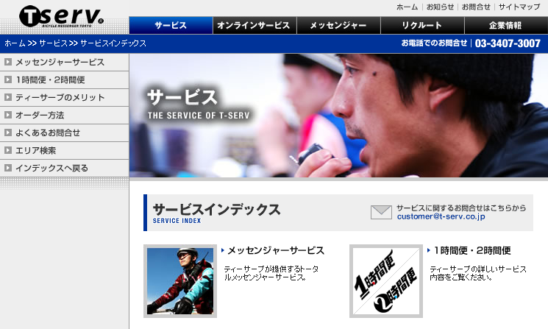
1.聯絡方式：
Tel 03-3407-3007
Fax 03-3407-4007
Address: 〒106-0031 東京都港区西麻布2-22-2 フラット西麻布1F
電子信箱: messenger@t-serv.co.jp
2. 網址：
http://www.t-serv.co.jp/

3. 公司介紹
公司經營概要資訊請參考下表。（http://www.t-serv.co.jp/corporate/outline.html）
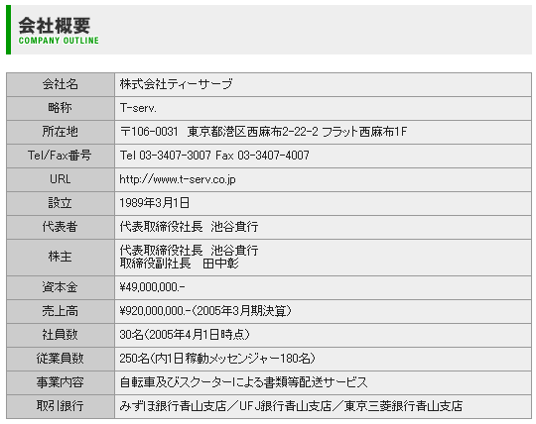
此公司成立於1989年， 下表為該公司歷史與演變過程。（Ref: http://www.t-serv.co.jp/corporate/history.html ）
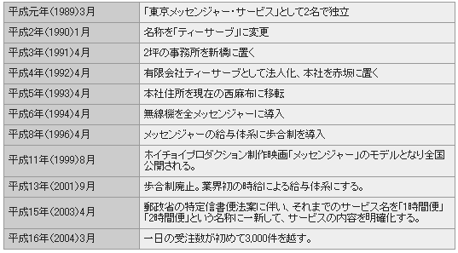

作業時間與收費狀況：
提供服務分兩種不同類別，分別為第一緊急件、第二緊急件。遞送條件及受付時間、服務收費狀況、東京地區不同區別之相關規定以及物件荷重與加收費狀況如下表所示。（Ref: http://www.t-serv.co.jp/service/main.html ）

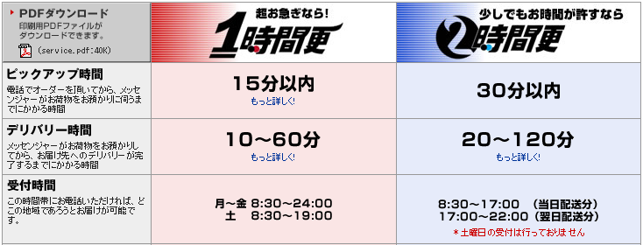
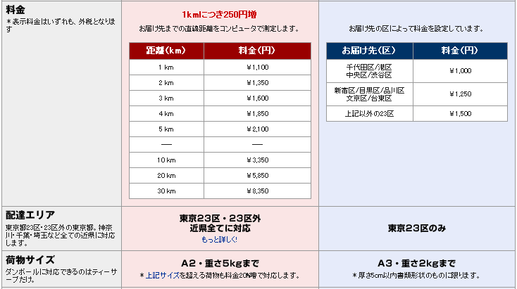
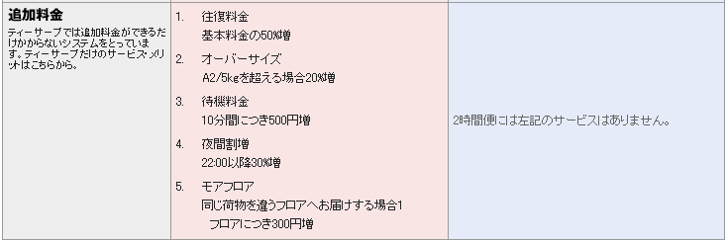

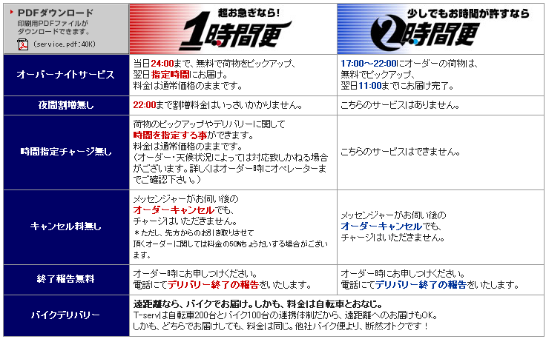
Quick call service

地址: 주소: 서울시 종로구 송월동 13번지
車隊:140台
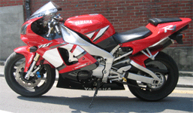

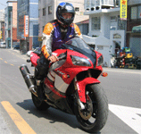

機車騎士:140人
公司規模:分公司加總公司共1450人
首頁：http://qcall.co.kr/
在韓國，他們稱機車快遞為：Quick Service，而他們機車快遞相當的普遍，幾乎是等於我們的宅急便，而且他們機車快遞的業務項目也非常的廣泛，例如說：到另一個城市去購買東西的時候，他們就會把購買的東西交給機車快遞寄回家裡，省去自己搬運東西的麻煩，還有在聯考的時候，很多家長都會請機車快遞載自己的小孩去考場應考，我想這些對於我們來講都是很新鮮的。此外他們機車快遞的機車跟台灣的機車快遞也不一樣，他們的機車清一色都是像上面的圖那種重型機車，而台灣的幾乎都是速克達，上面這一家是韓國最大的機車快遞公司，他們的營業方式是不管收貨或送貨都是由機車騎士去跟客戶接觸，如果有跨城市的時候，那麼中途可能會用貨車去做運送，然後到了目的地城市再轉由機車配送到客戶手上。

另外還有一些機車快遞公司如下

網址 | http://www.7759quick.com/
名字 | AutobahnQuickService
地址 | 경기도 부천시 원마구 도당동255-1번지5동210호
業務內容 | 機車運送.貨運
網址 | http://www.e-worldcall.co.kr
名字 | worldcall
業務內容 | 機車運送.貨運
營業碼 | 101-06-03578
網址 | http://www.quickway.co.kr/
名字 | quickway
地址 | 서울시 강남구 도곡동 412-5아나빌딩3층
業務內容 | 機車運送.貨運
網址 | http://quickstart.co.kr/
名字 | quickstart
業務內容 | 機車運送.貨運
地址 | 서울시 서초구 방배동 980-29 백제빌딩 2층201호
網址 | http://1444.co.kr/01_company/
名字 | SoMangQuickService
業務內容 | 機車運送.貨運
地址 | 서울시 강남구 논현동 242-30 소천B/D 505호
代表 | 김 남 용
網址 | http://www.wooricall.com/
名字 | woorical
業務內容 | 機車運送.貨運
代表 | 김 종인
網址 | http://quickguide.co.kr/
名字 | quickguide
業務內容 | 機車運送.貨運
地址 | 서울특별시 강남구 대치동
代表 | 오효석
網址 | http://www.lottoquick.co.kr/
名字 | lottoquick
業務內容 | 機車運送.貨運
地址 | 서울시 강남구 역삼동 125-1
代表
營業碼 | 220-03-04071
網址 | http://www.1588-7752.com/
名字 | 747QuickService
業務內容 | 機車運送.貨運
地址 | 서울시 종로구 인의동46-1호 4층
代表 | 김흥대
營業碼 | 208-01-53544
網址 | http://www.15885575.co.kr
名字 | 드림델QuickService
業務內容 | 機車運送.貨運
地址 | 서울특별시 강남구 논현동 209-8
代表 | 박상희
營業碼
網址 | http://www.ispeed007.co.kr/
名字 | Speed007
業務內容 | 機車運送.貨運
地址 | 서울시 중구 소공동81소공빌딩층
代表 | 임영남
營業碼 | 210-81-32689

http://kr.search.yahoo.com/search?fr=kr-front&KEY=&search_go=01&p=%C4%FC%BC%AD%BA%F1%BD%BA
上面這個連結是用韓國的Yahoo搜尋出來的機車快遞網頁，裡面有非常多的機車快遞公司，因為看不懂韓文的關係沒辦法一一的列舉出來，可是從這裡可以看的出來機車快遞在韓國是非常普遍的。

